Réalisation

La première étape de la réalisation du projet a été de concevoir le diagramme de classes qui allait nous servir tout au long du développement.

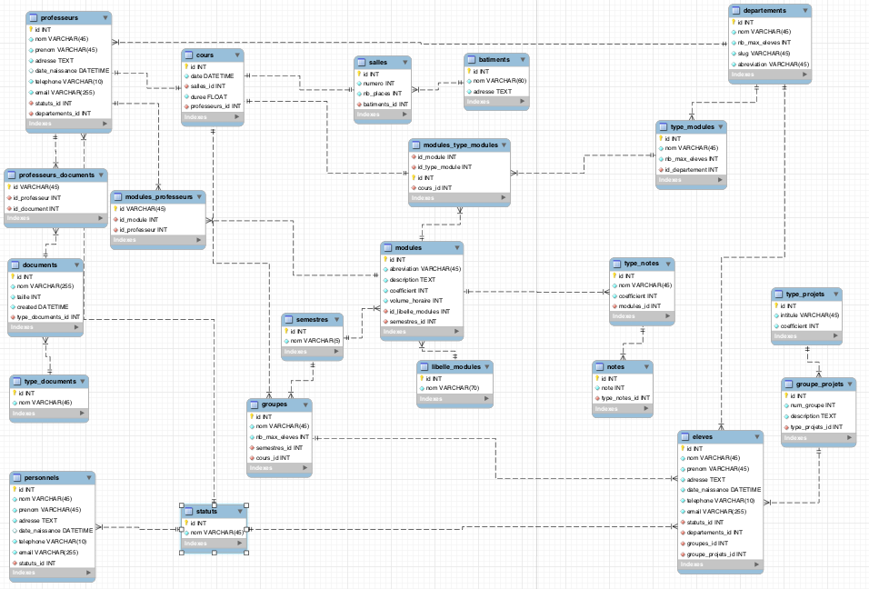
Diagramme de classe (premier jet)

Il a subit de nombreuses modifications notamment pour intégrer la gestion des notifications, et modifier la gestion des notes et des absences pour s'adapter aux fonctions complémentaires du cahier des charges.
Dans la version finale du diagramme de classes, où la classe personne remplace les classes personnels, eleves et professeurs, on remarque quatre ensembles de classes : le premier lié aux cours, comprenant les modules et les documents. Le second, lié à la structure de l'IUT regroupant les départements, les semestres et les groupes. Le troisième présentant l'aspect communication de notre intranet avec notamment la messagerie et les notifications. Enfin, la dernière partie est consacrée à l'administratif : gestion des absences et des notes.

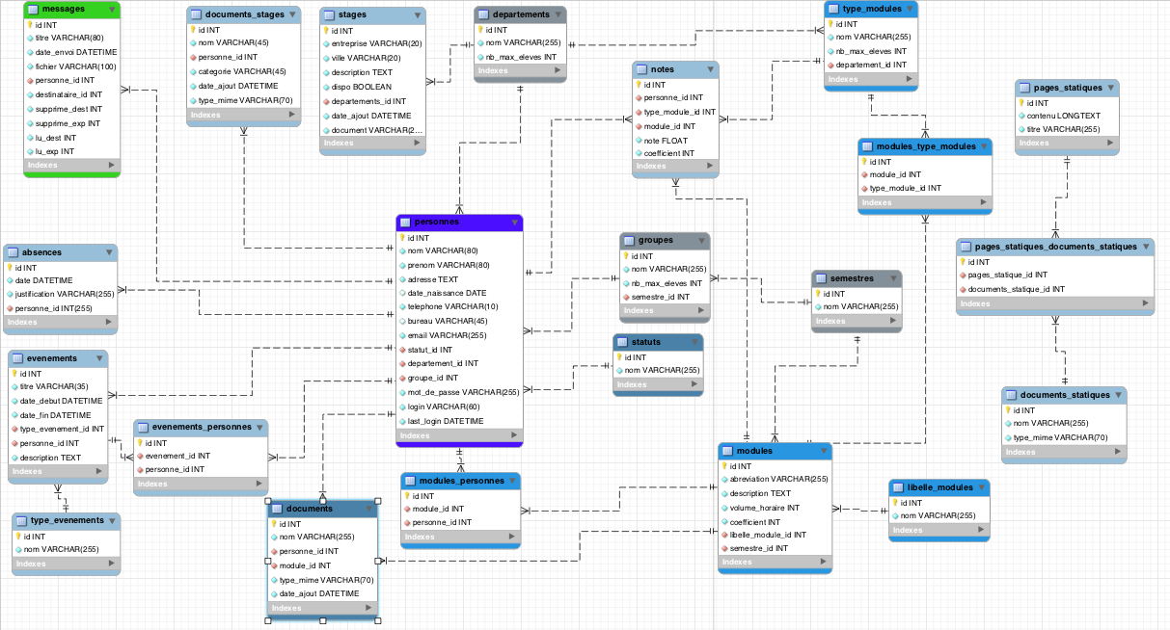
Diagramme de classes (Version finale)

Grâce au bootstrap librement utilisable de Twitter, nous avons pu rapidement mettre en place un design minimaliste et clair pour notre projet.

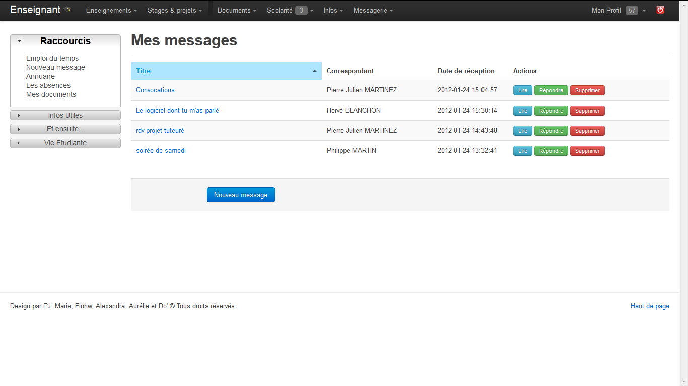
Gestion des messages

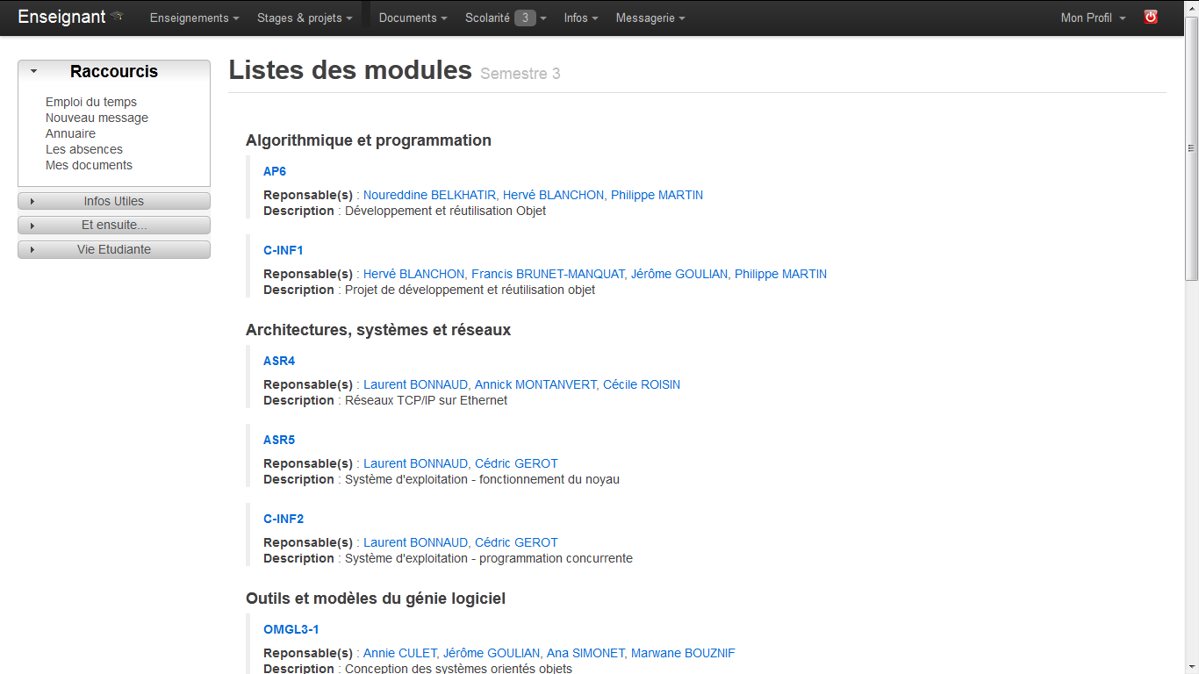
Consultation des modules d’enseignement

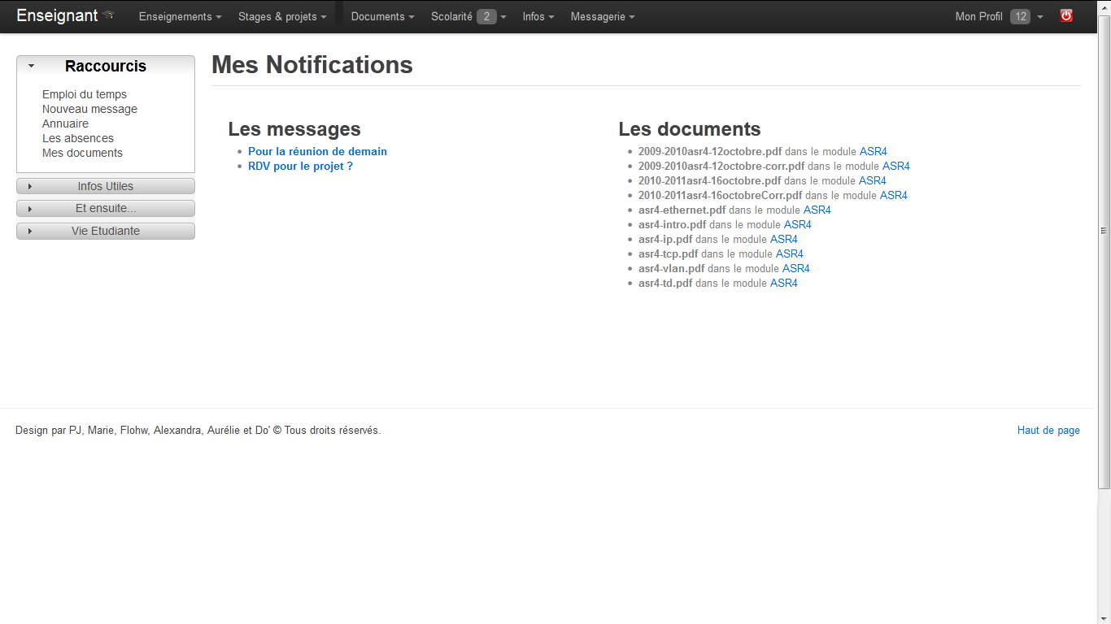
Consultation des notifications

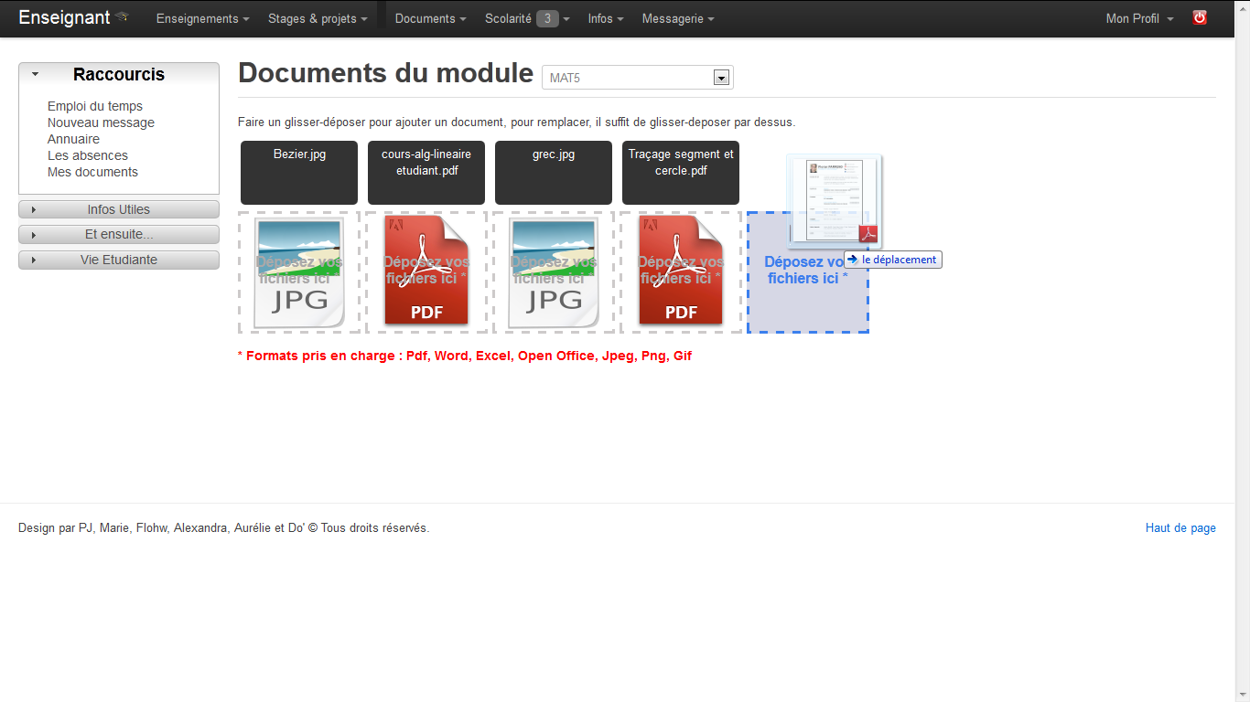
Partage des documents

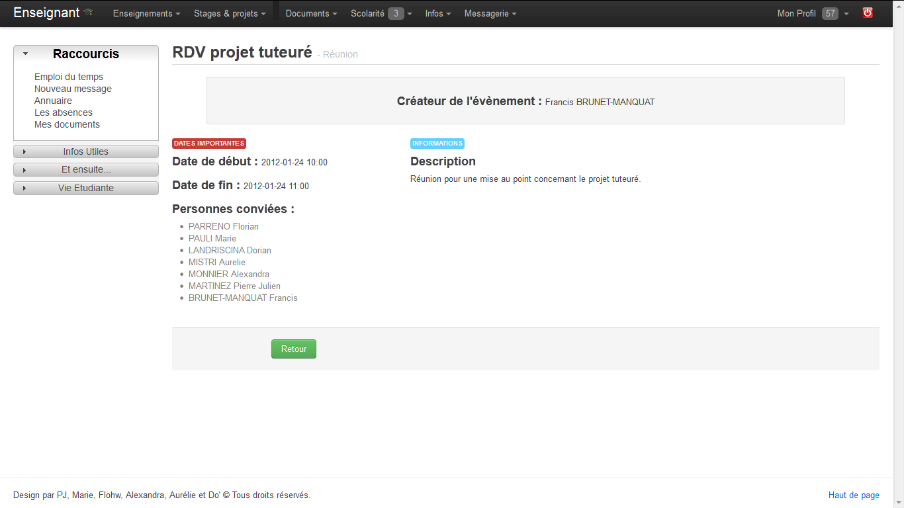
Gestion d’événements
Nous avons voulu créer intégralement notre intranet pour plusieurs raisons :

- Une satisfaction personnelle de chaque membre d’avoir créé soi-même quelque chose de nouveau, ce qui a permis une meilleure implication dans le projet.

- Il est plus aisé d’orienter le développement de manière à répondre exactement aux besoins que l’on a, contrairement à la reprise d’un code existant.

- Nous avons une entière maîtrise et connaissance du projet.

L’utilisation du PHP est préférable :

- Le langage est facile à maîtriser, même si nous l'avons moins pratiqué. Contrairement au C ou C++ pour lesquels il aurait fallu apprendre une librairie complémentaire.

- C’est un des langages les plus utilisés pour la réalisation de sites internet.

Cette solution possède toutefois certains problèmes qui peuvent être résolus :

- La charge de travail est en effet plus importante. Notre équipe a la chance d’être composée de 6 personnes, ce qui nous permet une meilleure optimisation du temps de travail nécessaire aux différentes tâches.

- La sécurité est un point difficile à mettre en place, d'autant plus que les projets pratiqués à l'IUT ne nous permettent pas d'anticiper les attaques les plus courantes. Le framework sécurise cependant les échanges faits par les formulaires (injections SQL*, défaçage*).

Cette analyse montre donc que la création d’un nouveau site, dont le langage de conception est le PHP, est la meilleure dans le cadre du projet tuteuré.

